关于内部需回复接口——待处理文件2：
1.每一个接口号（对应EXCEL文件中的R列，后省略为R列，其余类似表达均指EXCEL文件中的列）相当于关于某个信息的对话通道的通道标签，在这一通道下，发送方和回复方再通过信息单来传递信息，并处理打开和回复（这里只考虑回复）。所以存在信息单编号（A列）和回文号（P列）。说明：信息单号就是对方发过来的，回文单号就是我已经回复了的，如果已经有了回文单号说明这个接口已经被回复过了，通过回文单号的日期就可以判定是否延误（M列和N列）。
2.在EXCEL表中每一个接口都对应着一个信息单号和一个回文单号，当没有回文单号时，说明该信息单号没有得到回复，即判定为未回复或者无需回复，是否需要回复在L列进行判断。
3.但是在数据库中接口号数据存储方式可能不是这种一行对一行的，这里需要研究一下，因为有版本号的区别（E列）。
关于责任人列，只有通过信息单号的分发记录，才能看到谁是具体的责任人
4.我说明一下在网页端的操作：（以接口号：B-CSP-RF-1HJ-01-22D1-25C2为例）：
4.1、首先一个接口号代码可以重复，但是所属项目会不一样，在项目ID中进行项目号的区分如图所示：
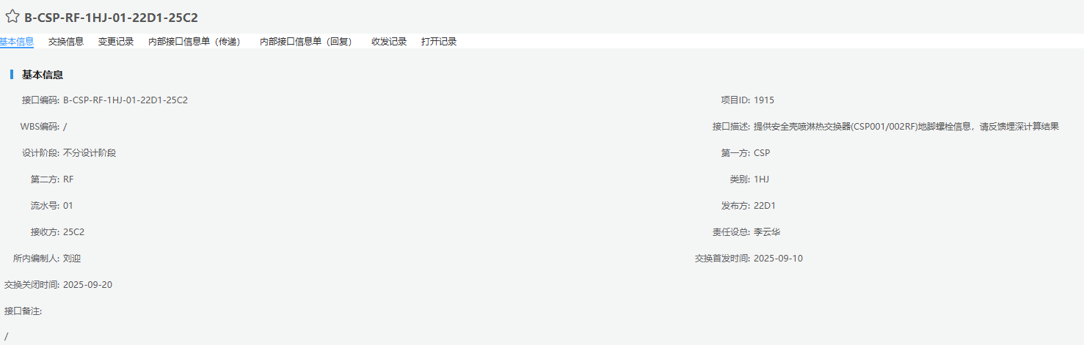
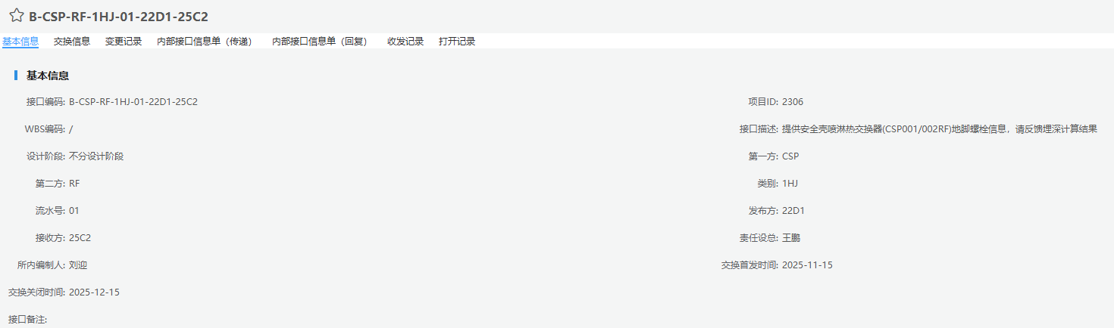
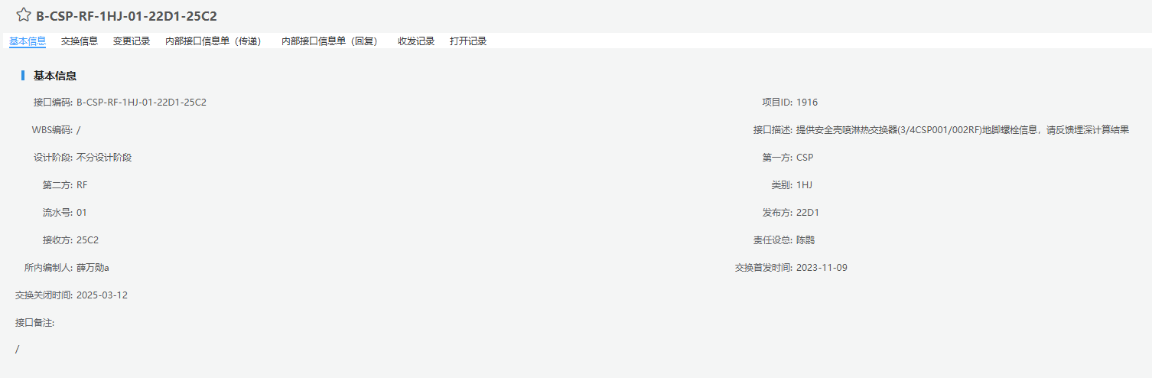
4.2我们选择1915做后续的演示：
在1915的B-CSP-RF-1HJ-01-22D1-25C2接口页面下有7个选项卡——基本信息、交换信息、变更记录、内部接口信息单（传递）、内部接口信息单（回复）、收发记录、打开记录，下面我依次展示选项卡下的内容（基本信息页面刚才已经看过）：
4.2.1、交换信息如图所示：
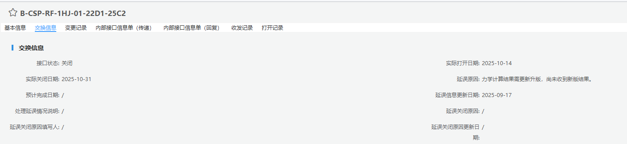
4.2.2、变更记录如图所示：
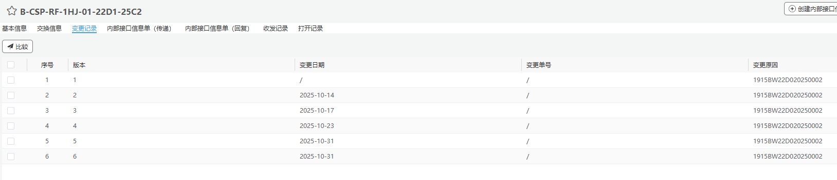
4.2.3、内部接口信息单（传递）：这个对应的是A列，如图所示
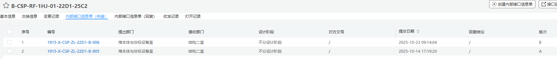
4.2.4、内部接口信息单（回复）：这个对应的是P列，如图所示
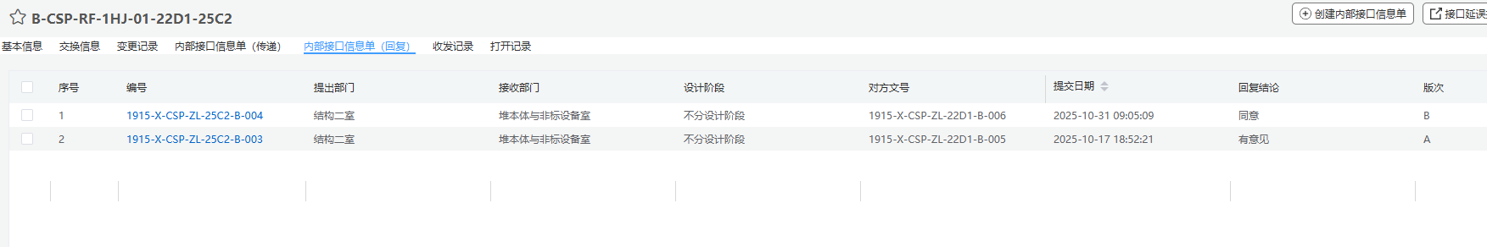
4.2.5、收发记录如图所示：
4.2.6、打开记录如图所示：
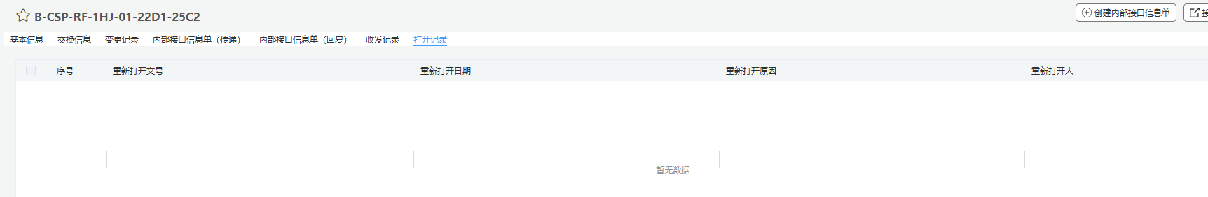
4.3、我们要重点关注的责任人的判定在内部接口信息单（传递）中可以提现：每一个传递单下面都有自己的信息，我们继续以1915-X-CSP-ZL-22D1-B-006为例（在Excel中，没有“-”）。点击这个信息单后，会弹出属于这个信息单的页面，也是有6个选项卡，我们只需要关注粉发信息选项卡，如图所示：
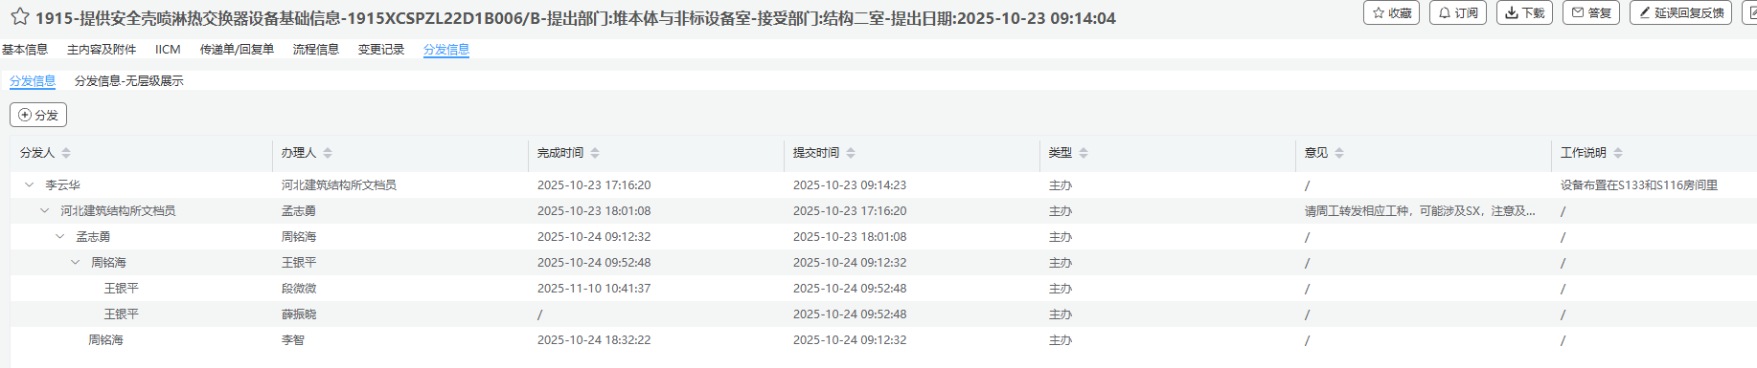
这里有数个关键信息：
4.3.1、提出日期-2025-10-23 09:14:04（这个时间是任务提醒期限的计算依据，应该是不同的项目号，有不同的计算方法，最终excel中M列回文期限是根据这个日期计算的，猜测应该是14天，需要确认）；
4.3.2、该接口的责任人列的判定逻辑：责任人均为办理人列，办理人如果继续分发，那责任人旧变成了下一级的办理人。比如对于该接口的责任人依次应该是：河北建筑结构所文档员（人员姓名标中的管理员角色）——孟志勇——周铭海——王银平、李智——段微微、薛振晓（王银平分发给这两个）。
4.4、关于该接口是否完成的判定，也就是无需再显示提醒等操作的判定依据N列来源于对应的内部接口信息单（回复）表：
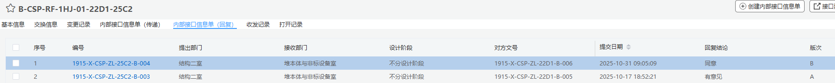
4.4.1、双击这个表格进入后可以看到如图所示：
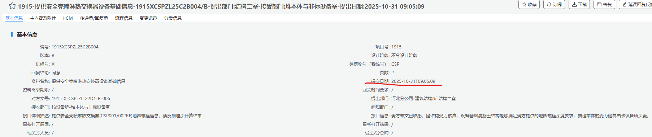
当看到提交日期时，判定该接口完成，无需再进行提醒，也就是N列中的数据

关于外部需打开接口——待处理文件3和外部需回复接口——待处理文件4：
1、搜索“HEB-BT-08-02-B-EHDN”能看到如图所示：但是要注意这也是要通过项目号进行区分的，不同项目号会有同样的接口号，但是具体接口是不一样的：
2、点击后进入该外部接口界面，如图所示：能看到待处理文件3的AP列（所内编制人）AL列（主办所）、I列（发布方）L列（初版预报日期）和M列（终版预报日期）的数据在这一界面有显示：其中所内编制人，如果有人员信息那责任人就是他，如果没有是空白，那责任人就是管理员角色，然后再由管理员提醒（这个过程目前未在CIMS系统中留档，需要额外其他途径进行提醒，鉴于这个原因，需要保留一部分目前指派的功能）。
另外对于待处理文件4的AF列（主办所）和AC列（接收方）也是这一页中的主办所和接收方，但是待处理文件4的P列（处理方）目前不知道在哪体现，是否也是这一页中的接收方不知道。
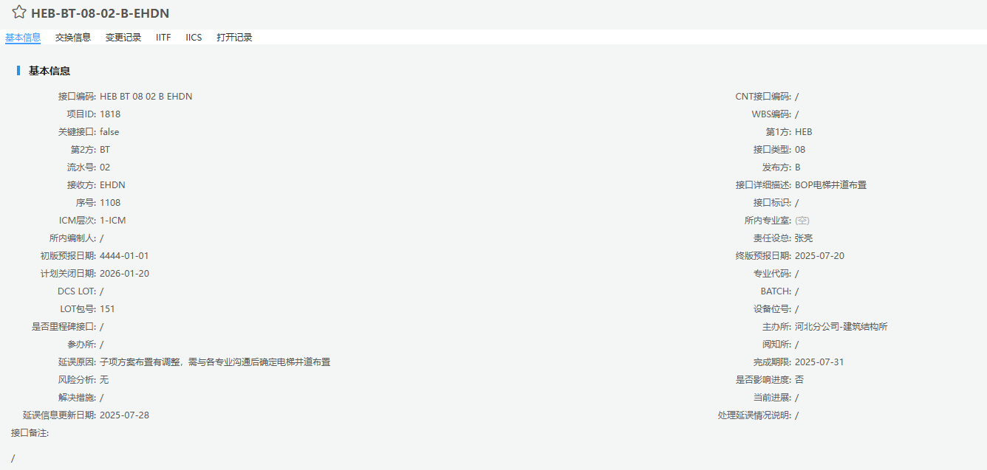
3、点击交换信息选项卡，如图所示：能看到终版打开日期（T列）和初版打开日期（Q列）:
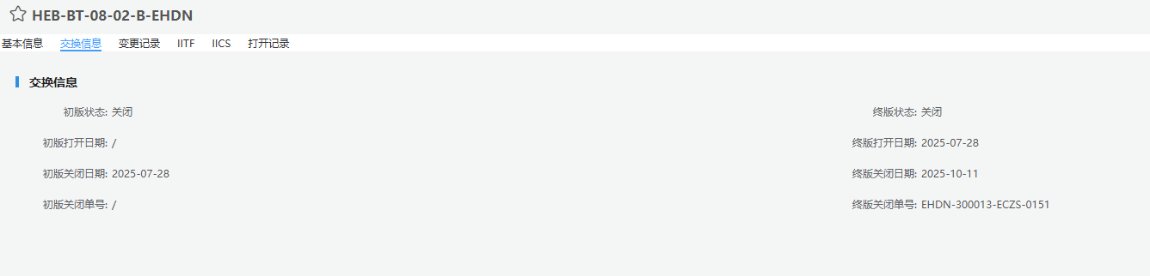
4、选项卡IITF是待处理文件4中的E列接口单号如图所示：这一页中的发布日期就是F列（收发文日期）；
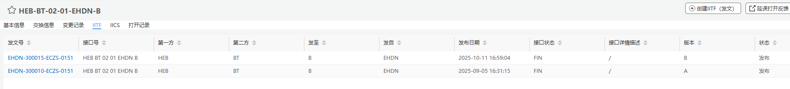
4.1、点入一个接口单号后页面如图所示：
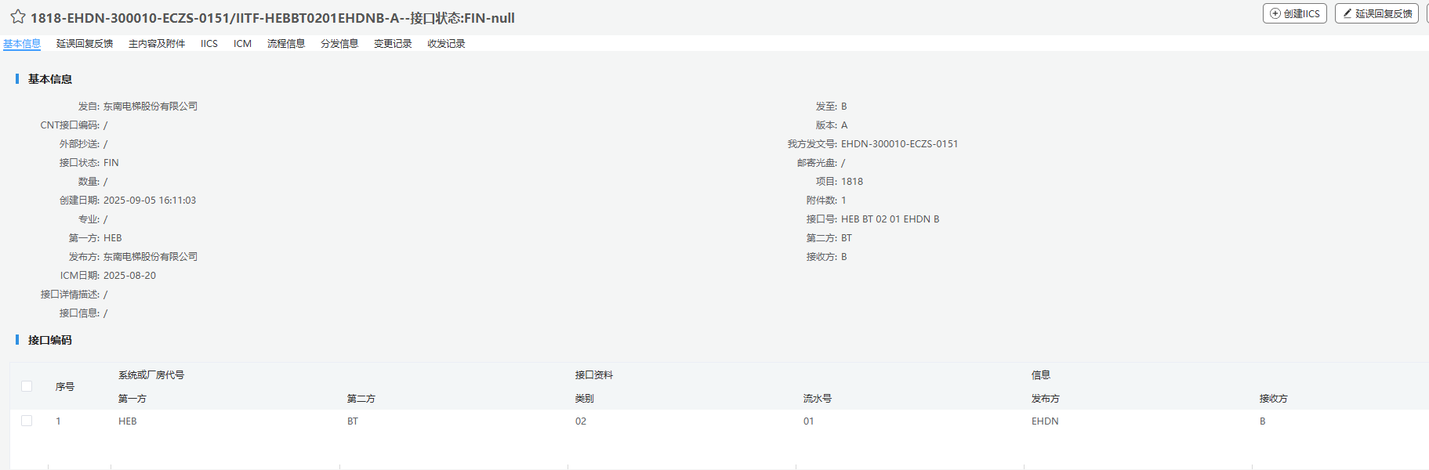
4.2、随后点击分发信息：这里的逻辑就和待处理文件2责任人的判定逻辑类似了，分发记录的第一条的提交时间记录为提交时间也就是F列（收发文时间）据此加20天就是回文期限（S列），责任人的分发和待处理文件2的这里的逻辑相同。
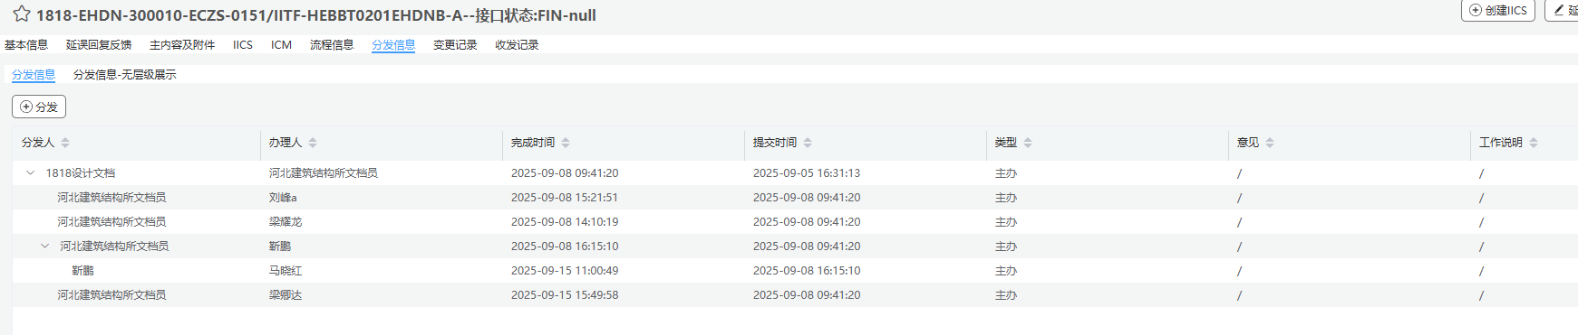
4.3、V列回文日期的查询在这一个接口单号页面的IICS选项卡下的发布日期，当这列有数据时被判定为完成了，无需提醒

待处理文件文件6
- Excel表中的E列数据将编号去调“-”再连起来搜索，才能搜到数据（以1818-5-5ND-ZL-25A1-S-008为例）（但是也有例外，比如CR单的时候）：
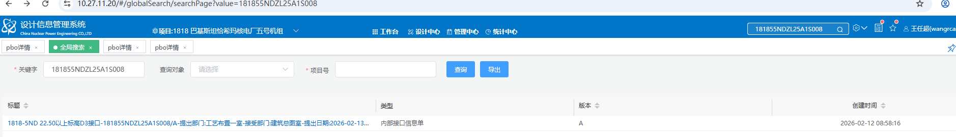
- 点进之后的页面为：
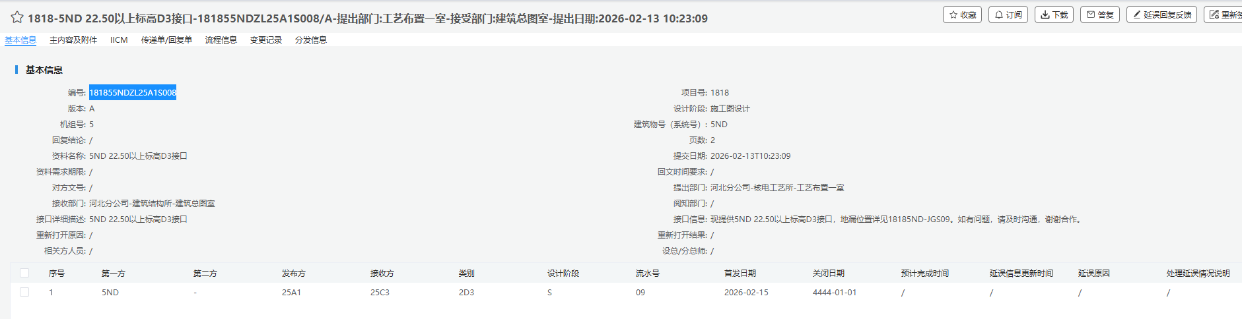
- 这里面能看到“要求答复日期”或者“回文时间需求”或者其他类似的信息在网页上看不到，这类信息为待处理文件6表中I列，同时还需要查找是否需要回文也就是H列在哪
- 关于责任人列还是在分发信息列：
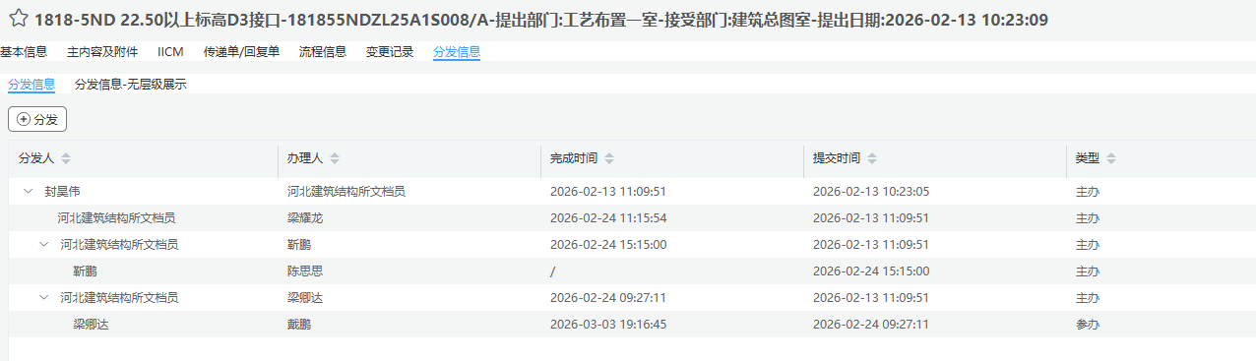
这里有一个业务上的变动，不再寻找V列所属所了，直接在办理人这里寻找最末级责任人，如果责任人是属于人员名单列表中的人，那就直接提醒他，
- 然后关于是否完成的判定就在于回文日期，当出现回文日期时，就算完成，不再进行提醒。
- 关于待处理文件6所涉及的文档类型如图所示：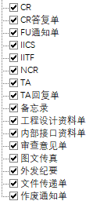应该在数据库中可以找到专门一列对应

